**Разработка и реализация познавательного проекта с детьми старшего дошкольного возраста**

**«Животные Севера»**

**Тип проекта:** познавательно - творческий

**Участники проекта:** дети старшей группы, родители детей и воспитатель.

**Продолжительность:** краткосрочный.

**Актуальность**

Дети старшей группы детского сада имеют недостаточные представления о животных Севера, об их детёнышах, особенностях внешнего вида, условиях обитания, повадках. Затрудняются в составлении связного высказывания о предмете, неуверенно используют обобщающие понятия, так как не имеют достаточных знаний и словарного запаса, им требуется помощь взрослого в планировании рассказа. Участие детей в проекте «Животные Севера» позволит обогатить знания и представления о диких животных и их детёнышах, особенностях жизни зверей; развить связную речь, творческие способности детей.

**Проблема:** Дети в недостаточной степени имеют представление об образе жизни, повадках, питании и жилищах диких животных севера; о том, как они живут у нас в зоопарке.

**Цель:** Создание условий для развития познавательных и творческих способностей детей в процессе проекта.

**Задачи:**

**С детьми:**

Образовательные:

Обобщать знания детей о животных и птицах севера. Учить понимать образный смысл загадок.

Развивающие:

Развивать интерес к жизни животных и птиц севера; слуховое и зрительное внимание, мышление; речь детей, обогащать их словарь словами: север, льдина, морж, ласты, нырять, важенка, тюлень, тундра, белек.

Развивать связную речь через составление описательного рассказа.

Воспитательные:

Воспитывать интерес, наблюдательность и любознательность к живой природе.

**С родителями:**

Привлечь к организации выставки рисунков «Дикие животные Севера», изготовление книжки – энциклопедии «Дикие животные Севера».

Оказать детям помощь в поиске ответа на поставленный вопрос.

**Этапы реализации проекта:**

**1этап – подготовительный.**

Определение темы проекта.

Проведение опроса на тему «Животные Севера».

Определение цели и задач проекта.

Составление плана основного этапа.

Подбор иллюстраций по теме, настольно – печатных игр, дидактических игр.

Подбор игрушек диких животных севере, атрибутов для подвижных игр и драматизаций.

Подбор методической литературы, художественной литературы для чтения, загадок, стихотворений, физкультминуток по теме.

**2 этап - основной.**

Создание развивающей предметно-пространственной среды.

Беседа о диких животных севера.  
Продуктивная деятельность.  
Домашнее задание для детей и родителей – совместное рисование (раскрашивание) животных с составлением описательного рассказа о них.

Чтение художественной литературы по данной теме, пословиц и поговорок.

Беседы, наблюдения, игровые ситуации с детьми по данной теме.

Совместные игры с взрослыми и детьми(подвижные, дидактические, пальчиковые игры).

Просмотр презентации, видео фильмов о животных севера.

**3 этап – заключительный.**

Оформление отчета по итогам реализации проекта.

Проведение итогового мероприятия НОД «Животные Севера», составление коллажа.

Выставка детского творчества на тему «Животные Севера».

Создание книжки-энциклопедии «Дикие животные Севера».

Цель: подвести итог работы, побудить родителей и детей нарисовать дикое животное и составить описательный рассказ или рассказать стихотворение, загадать загадку.

**Работа по проекту с родителями:**

Консультации, рекомендации, советы, беседы.

Рисование рисунков, создание книги – энциклопедии совместно родителей и детей на тему «Животные Севера»

Оформление родительского уголка: размещение статей, рекомендаций по теме проекта.

**План мероприятий в рамках проекта**

|  |  |  |
| --- | --- | --- |
| дата | мероприятие | Цели, задачи |
| **1 этап - подготовительный** | | |
|  | Обозначение актуальности и темы будущего проекта.  Информирование родителей. | Обсудить цели и задачи проекта. Сформировать  интерес у родителей по созданию условий для реализации проекта. |
|  | Акция «Подари книгу детскому саду» произведения разных писателей о жизни животных севера. | Пополнить библиотеку группы книгами на тему дикие животные. Продолжать формировать у родителей и детей желание принимать участие в проведении мероприятий в группе. |
|  | Оформление родительского уголка: размещение статей, консультаций, рекомендаций по теме проекта. | Вовлечь родителей в процесс проекта. |
|  | Подбор наглядно-дидактических пособий, демонстрационного материала для занятий, наборов игрушек, масок животных. | Создать условия для игр детей в группе. |
| **2этап – основной** | | |
| Понедельник | - Оформление книжного уголка по теме «Животные Севера». Выставка книжек с информацией, стихами, загадками о животных холодных стран.  - Рассматривание иллюстраций, картинок, альбомов, книг, журналов с иллюстрациями о животных Севера.  - Беседа «Что мы называем Севером? Какие животные и птицы обитают в Арктике и тундре?». - Двигательные импровизации «Угадай животное» | Создание условий по реализации проекта. Воспитание у детей интереса к книге и береженого отношения к ним.  Создание условий для развития познавательных способностей, связной речи, мышления, зрительного внимания, воображения, восприятия.  Учим детей имитировать движения животных, побуждаем к проговариванию слов. |
| Вторник | -Чтение юкагинской сказки «Отчего у медведя нос чёрный?»  -Дидактические игры «Кто, где живёт, чем питается?», «Кто лишний», «Разрезные картинки – Животные севера».  - Настольно – печатная игра «Чей детеныш?» | Развивать у детей любознательность, познание нового.  Дать детям представление о том, где живут дикие животные, как называется их жилище, кто чем питается.  Закрепление названий животных и их детёнышей,  их внешних различий, обогащение словарного запаса детей новыми терминами. |
| Среда | - Загадывание загадок, чтение стихов о животных севера.  - Игра «Важенка и оленята» - Дидактическая игра « Скажи ласково»  -Исследовательская деятельность: Нахождение местообитания животных холодных стран на глобусе. Могут, ли встретится, белый медведь и пингвины?  -Оригами «Пингвин» | Создание условий для расширения активного словаря детей  Развитие физических качеств (ловкость, координация движений) и игровых навыков, обогащение двигательного опыта(бег, равновесие) в имитационных и подвижных играх.  Обучать образовывать слова с суффиксами уменьшительности, ласкательными.  Учить детей пользоваться глобусом. |
| Четверг | - Чтение Г. Снегирёва «Пингвиний пляж», «Отважный пингвинёнок», «К морю», «Белёк»  - Лепка «Белый медведь».  - Игры «Белые медведи», «Охота на куропаток», «Волк и олени» | Знакомства с новым произведением.  Учить детей лепить медведя по представлению, передавая в лепке особенности внешнего вида животного.  Развитие физических качеств (ловкость, координация движений) и игровых навыков, обогащение двигательного опыта(бег, равновесие) в подвижных играх. |
| Пятница | - Настольная игра «Сложи животного из геометрических фигур»  - Рисование и раскрашивание диких животных.  -Аппликация «Пингвины на льдине»  -Чтение эвенкийской сказки «Почему олень быстро бегает?» | Учить детей составлять животное из геометрических фигур.  Упражнять детей узнавать диких животных, во время закрашивания выделять их характерные особенности.  Развивать творчество, умение действовать совместно в составлении коллективной работы.  Знакомство с новым произведением. |
| **3 этап - заключительный** | | |
|  | Просмотр презентации, видео фильмов о животных Севера.  Создание макета «Арктика» | Обобщение представления детей о животных Севера. |
|  | Создание книжки-энциклопедии «Дикие животные Севера». | Расширение и закрепление представлений детей о животных, привлекая к этому родителей. |
|  | Коллективный коллаж «Животные, живущие на севере» | Создание условий по формированию детей представления о жизни диких животных севера. |

**Ожидаемые результаты**

**Дети:**

* у детей расширены представления о жизни животных в природных условиях;
* в результате проектной деятельности систематизировались знания детей об образе жизни животных севера;
* у детей сформирован устойчивый интерес к живой природе;
* дети умеют применять полученные знания в продуктивной деятельности;
* появилось стремление к самостоятельному познанию;
* отношение к природе стало осознанно - бережное.

**Педагоги:**

* владение техникой проектной деятельности;
* пополнение развивающей среды;
* составлены и апробированы конспекты мероприятий с детьми.

**Родители:**

* активное участие в образовательной деятельности детей.

**Продукт проекта:**

**От детей:**

* поделки «Животные Севера»;
* коллективный коллаж «Животные, живущие на севере»;
* лепка "Белый медведь";
* аппликация «Пингвины на льдине», оригами «Пингвин»;

**От педагогов:**

* создание макета «Арктика»;
* оформление выставки детских работ «Дикие животные Севера»;
* презентация проекта.

**От родителей:**

* активное участие в выставке «Дикие животные Севера»;
* Создание книжки-энциклопедии «Дикие животные Севера».

**Фото отчёт:**

Создание макета «Арктика»

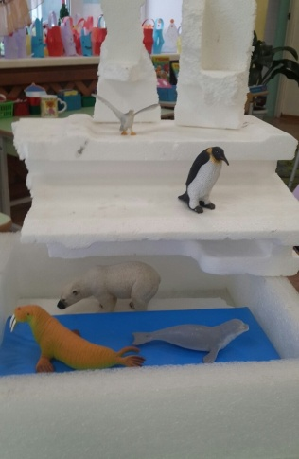

Игра «Макет Арктика»

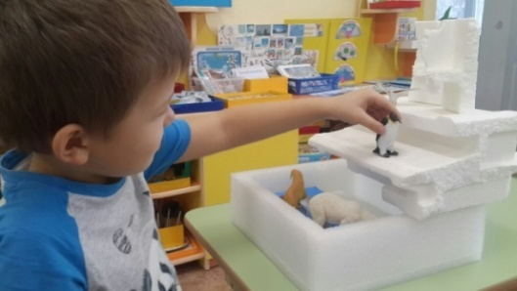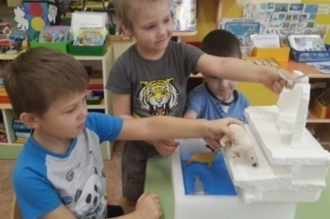 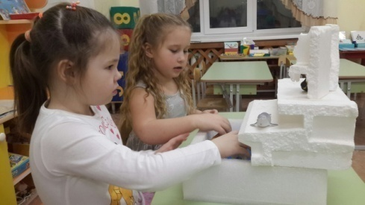

Рассматривание познавательной литературы

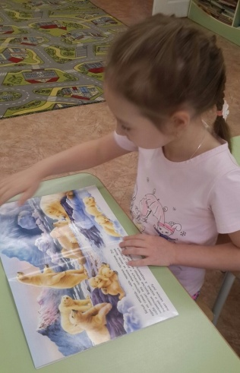

Создание коллажа «Животные Севера»

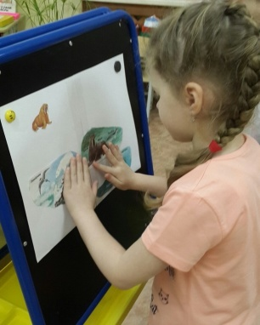 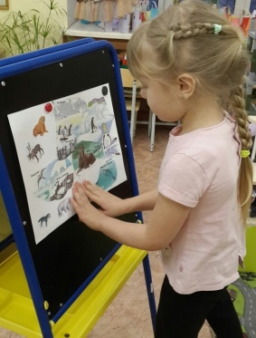 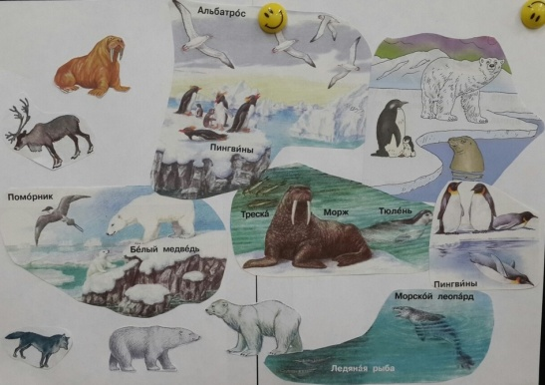

Создание книжки – энциклопедии «Дикие животные Севера»

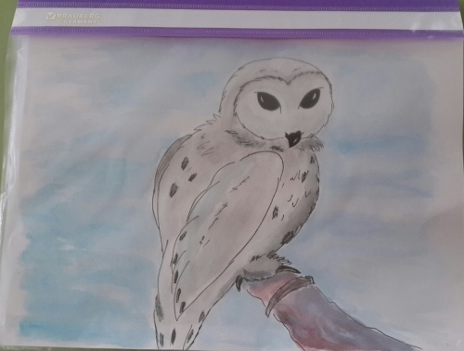 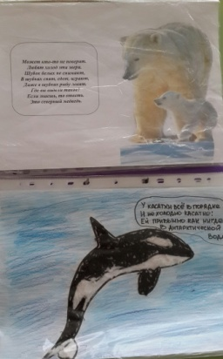 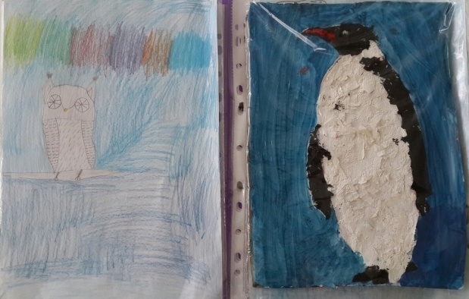

**Приложения.**

**Отчего у белого медведя нос чёрный»**

**(юкагирская сказка)**

Белый медведь по зимней тундре идёт – его не заметишь.

Со льдины на льдину перескакивает – будто ветер снегом кидается.

На берегу станет – как кочка, снегом прикрытая.

Но всё это только тогда, когда медвежьего носа не видно.

Потому что нос у него – чёрный.

Кругом всё бело, а чёрный мячик по льдине скачет – медведь бежит. Из-за носа своего остаётся очень часто ни с чем – все от него удрать успели!

В давние времена, однако, медведь весь белым был. И нос у него был белый.

Тогда он не только к моржу или нерпе легко подкрадывался, но и к человеку не боялся близко подходить.

Охотники в тундру уйдут, а он к стойбищу подходит, женщин и детей пугает, еду крадёт.

Надоело это людям, решили они медведя проучить.

Охотники уехали из стойбища – медведь это видел.

А вот как они тихо назад вернулись - он не заметил и вздумал, как всегда, сушёной рыбы у людей взять, детей напугать.

Пришёл.

Тут-то охотники и выбежали ему навстречу. У каждого в руке головешка от костра.

Медведь бросился в одну сторону, в другую – всюду охотники, собаки, огонь.

Вся шкура у него стала в чёрных пятнах. Но хуже всего медведю пришлось, когда один из охотников горящей головешкой его по носу ударил. И нос стал чёрным.

Удрал медведь на самую дальнюю льдину, в океан. Целую зиму там сидел, пятна чёрные сводил. Шерсть новая отросла, белой стала.

А нос так навсегда и остался чёрным.

Сперва медведь не понял, в чём дело: никого поймать не может! Все от него убегают!

Потом сообразил: звери его чёрный нос видят!

Теперь, когда медведь к тюленям или нерпам крадётся, он нос лапой закрывает.

Вот какой хитрый!

А с людьми с той поры он встречаться не любит. Лучше от них прочь да подальше!

**«Почему олень быстро бегает» (эвенкийская сказка).**

В давние времена это было, когда Хэвэки заселил, Землю и много разных птиц в небе летало, зверей в тундре и в тайге бегало. Одни только Олени бегать не умели — туда-сюда ходили по земле и мох-ягель из-под снега добывали. Зимы тогда были теплыми, и Олени не мерзли...

Но вот на Землю пришли сильные Морозы с быстрыми Ветрами, начались большие холода. Олени стали мерзнуть и погибать, а что им делать, как спастись — они не знали.

Однажды стадо Оленей паслось возле одной высокой горы и к ним подошли такие большие Мороз и Ветер, каких они еще никогда не видели. Мороз говорит им:— Я вас заморожу. Других зверей и птиц не могу заморозить. Они бегают и летают. Их на одном месте поймать не могу. А вы только ходите.

И начали Мороз с Ветром вокруг Оленей кружить и свистеть. Олени замерзли и очень испугались, что все погибнут.

И вот один самый большой и умный Олень решил их спасти от Мороза и увел на другое место. Но Мороз с Ветром и туда пришли. Олени ушли еще дальше — Мороз с Ветром опять по следу пришли. Долго так уходили Олени от Мороза и Ветра и научились быстро ходить. На новых местах было много ягеля. Олени зажили весело и сытно. А Мороз и Ветер очень рассердились, что они играют с ними уходят от них и уходят.

И тогда к Оленям пришел самый большой Мороз. Олени замерзли и начали от него быстро уходить. Он — за ними следом идет. Олени видят: не отстает Мороз. Они быстро шли-шли — и побежали. Бегут — тепло им. Остановятся — холодно. Бегут — нет Мороза, отстал Мороз. Остановятся — Мороз с Ветром догоняют. Олени еще быстрее побежали, и Мороз с Ветром надолго от них отстали. От бега Олени согрелись и решили от Мороза с Ветром каждый раз убегать очень быстро и далеко-далеко...

Так Олени научились быстрее всех в тундре бегать, так быстро и далеко, что ни Мороз, ни быстрый Ветер не могут их догнать.

Старые эвенки говорят: «Быстрее Оленя в тундре никто не бегает, никакая птица не летает. Птица летит, летит — на землю садится: отдых ей нужен. А Олень день бежит, два бежит, три бежит, потом еще бежит... Никому за Оленем не угнаться. С Ветром наперегонки бегает и обгоняет его. Олень бежит — тундра под копытами гудит, как бубен...»

**Г. Снегирев « Пингвиний пляж».**

Около Антарктиды со стороны Африки есть маленький островок. Он скалистый, покрыт льдами. И вокруг в холодном океане плавают льдины. Всюду крутые скалы, только в одном месте берег низкий — это пингвиний пляж. С корабля мы выгрузили свои вещи на этот пляж.

Пингвины вылезли из воды, столпились у ящиков. Бегают по мешкам, клюют их и громко кричат, переговариваются: никогда они не видели таких удивительных вещей!

Один пингвин клюнул мешок, голову склонил набок, постоял, подумал и громко что-то сказал другому пингвину. Другой пингвин тоже клюнул мешок; вместе постояли, подумали, поглядели друг на друга и громко закричали: «Карр!.. Каррр!..»

Тут ещё пингвины с гор прибежали на нас смотреть. Много их собралось; задние на передних напирают и кричат, как на базаре. Ещё бы: ведь они первый раз увидели людей, и каждому хочется вперёд пролезть, посмотреть на нас, клюнуть мешок.

Вдруг слышу, сзади кто-то танцует.

У нас был большой лист фанеры. Он лежал на камнях, и пингвины на нём устроили танцы. Пробежит пингвин по фанере, назад вернётся, ещё раз пробежит, да ещё лапкой притопнет!

Очередь выстроилась — всем хочется потанцевать.

Один пингвин поскользнулся на гладкой фанере и на брюхе проехал, другие тоже стали падать и кататься.

Весь день они танцевали на фанере. Я её не убирал. «Пускай,— думаю,— повеселятся; они, наверное, радуются, что мы приехали».

Вечером пингвины построились в одну шеренгу и ушли. Один пингвин на меня загляделся и отстал. Потом он догнал остальных пингвинов, но никак не мог идти в ногу, потому что всё на меня оглядывался.

**«Отважный пингвинёнок»**. **Г. Снегирёв**

Однажды я спускался к морю и увидел маленького пингвинёнка. У него ещё только выросли три пушинки на голове и коротенький хвостик.

Он смотрел, как взрослые пингвины купаются. Остальные птенцы стояли у нагретых солнцем камней.

Долго стоял на скале пингвинёнок: страшно ему было бросаться в море.

Наконец он решился и подошёл к краю скалы.

Маленький голый пингвинёнок стоял на высоте трёхэтажного дома. Его сносил ветер.

От страха пингвинёнок закрыл глаза и бросился вниз. Вынырнул, закружился на одном месте, быстро вскарабкался на камни и удивлённо посмотрел на море.

Это был отважный пингвинёнок. Он первый искупался в холодном зелёном море.

**Г. Снегирев «К морю».**

Пингвины с утра идут к морю. Перебираются через ущелья. По ровному месту идут гуськом. С гор катятся на брюхе. Первый пингвин ляжет на живот — и вниз, за ним второй, третий — и покатились...

Внизу отряхнутся, выстроятся в цепочку и снова в путь. Молча идут они, все в ногу, серьёзные.

Придут пингвины на крутой берег, посмотрят вниз и загалдят: высоко, страшно! Задние на передних напирают, ругаются: надо прыгать!

**«Белёк». Геннадий Снегирев.**

Куда ни глянешь, вокруг одни льды. Белые, зеленоватые, блестящие на солнце. Я стал вглядываться в узкую полоску воды, которую разрезал во льдах наш корабль.

И вдруг я увидел два чёрных глаза. Они смотрели на меня со льдины, медленно проплывавшей мимо.

— Стой! Стой! Кто-то за бортом! — закричал я.

Корабль замедлил ход и остановился. Пришлось спустить шлюпку и вернуться к льдине.

Льдина была покрыта искрящимся снегом. И на снегу, как на одеяле, лежал белёк — детёныш тюленя.

Тюлени оставляют своих малышей на льду, и только утром приплывает к бельку мать, покормит молоком и опять уплывает, а он весь день лежит на льдине, весь белый, мягкий, как плюшевый. И если бы не большие чёрные глаза, я его не заметил бы.

Положили белька на палубу и поплыли дальше.

Я принёс ему бутылочку молока, но белёк пить не стал, а пополз к борту. Я оттащил его обратно, и вдруг из его глаз покатилась сначала одна слеза, потом вторая, и так и посыпали градом. Белёк молча плакал. Матросы зашумели и сказали, что надо скорее положить его на ту льдину. Пошли к капитану. Капитан поворчал-поворчал, но всё же развернул корабль. Льды ещё не сомкнулись, и по водяной дорожке мы пришли на старое место. Там белька снова положили на снежное одеяло, только на другую льдину. Он почти перестал плакать. Наш корабль поплыл дальше.

**Загадки.**

Ночью ухает: «Ух – ух!»

Съем любого, кто лопух.

Догоню, когтями – цап!

Утащу и съем во льдах.

У меня желты глаза,

Перья тонки, белы,

Клюв короткий и кривой –

Я охотник смелый. (Полярная сова).

Длинный мех бел, как снег.

Ест тюленей и рыб на обед.

Он отличный пловец

И заботливый отец.

Трёхметровый великан,

Весит тыщу килограмм!

И в любую непогоду

Спрячет деток он в берлогу. (Белый медведь).

В океане тёмно – синем,

Лапой выудив моржа,

На полярной скользкой льдине

Я дрейфую не дрожа. (Белый медведь).

В бурном море поохотясь,

С белой пеной на боках

Из холодных вод выходим

Мы на ластах и китах. (Моржи)

Толстый в складку богатырь

В ластах и безухий.

Ковыряет с дна морского

Раковин покушать.

У него клыки, как сабли,

Мех короткий, но густой

Угадайте –ка ребятки,

Что за богатырь такой. (Морж)

Шерсти я имею мало,

Но среди полярных льдов

Жир меня, как одеяло,

Бережёт от холодов. (Морской котик)

Хвост поджав, во льдах ночую,

Выношу мороз любой.

Я по северу кочую

В тёплой шубе голубой. (Песец)

Что за хищник за такой,

С шерстью бело – голубой?

Хвост пушистый, мех густой,

В норы ходит на постой.

Птицы, яйца, грызуны

Для него всегда вкусны.

На лису похож немного,

Тоже псовая порода. (Песец)

Корешки морошки гложем,

Мох грызём в конце концов.

Но без тундры жить не можем,

Хоть пугаемся песцов. (Лемминги).

Олень от них убегает –

А они не отстают. (Нарты)

Словно царскую корону,

Носит он свои рога.

Ест лишайник, мох зелёный.

Любит снежные луга (Олень)

Раскидистые ветки

Ношу на голове.

На Севере холодном

Приходится жить мне.

Лишайник, мох и травку

Весной и летом ем.

Зимой людей на санках

Вожу на радость всем. (Олень)

Утоляем голод мхами…

Пусть укрыла их пурга,

Как лопатами, рогами

Разгребаем мы снега. (Олень).

В ночь беззвёздную до чума

Кто добраться вам поможет?

Кто разыщет путь по ветру,

Если в тундре бездорожье? (Олень)

Радость пастуха оленевода

На четырёх палочках стоит,

Обсохнет – за мамой побежит. (Новорождённый оленёнок)

Она, как снег, от солнца прячется.

А мышки – от неё. (Сова)

Летом - меховые, зимой берестяные. (Рога оленя)

**Игра «Важенка и оленята»**

На площадке нарисовано несколько кругов. В каждом из них находятся важенка и двое оленят. Волк сидит за сопкой (на другом конце площадки). На слова ведущего:

Бродит в тундре важенка,

С нею – оленята,

Объясняет каждому

Все, что непонятно...

Топают по лужам

Оленята малые.

Терпеливо слушая

Наставления мамины.

Играющие оленята свободно бегают по тундре, наклоняются, едят траву, пьют воду. На слова «Волк идет!» оленята и важенки убегают в свои домики (круги). Пойманного олененка волк уводит с собой.

**Правила игры.** Движения выполнять в соответствии с текстом. Волк начинает ловить только по сигналу и только вне домика.

**«Белые медведи»**

**Описание игры.** На краю площадки, представляющей собой море, очерчивается небольшое место – льдина. На ней стоит водящий — «белый медведь». Остальные «медвежата» произвольно размешаются по всей площадке.

«Медведь» рычит: «Выхожу на ловлю!» — и бежит ловить «медвежат». Поймав одного «медвежонка», отводит его на льдину, затем ловит другого. После этого два пойманных «медвежонка» берутся за руки и начинают ловить остальных играющих. В это время «медведь» отходит на льдину. Настигнув кого-нибудь, два «медвежонка» соединяют свободные руки так, чтобы пойманный очутился между руками, и кричат: «Медведь, на помощь!». «Медведь» подбегает, осаливает пойманного и отводит на льдину. Следующие двое пойманных также берутся за руки и ловят остальных «медвежат». Игра продолжается до тех пор, пока не будут переловлены все «медвежата».

Побеждает последний пойманный игрок, который и становится «белым медведем».

**Правила игры.** На краю площадки, представляющей собой море, очерчивается небольшое место – льдина, на которой стоит водящий — «белый медведь»

Остальные «медвежата» произвольно размешаются по всей площадке

«Медведь» рычит: «Выхожу на ловлю!» — и бежит ловить «медвежат»

Поймав одного «медвежонка», отводит его на льдину, затем ловит другого

Два пойманных «медвежонка» берутся за руки и начинают ловить остальных играющих, «медведь»

Поймав кого-нибудь, два «медвежонка» соединяют свободные руки так, чтобы пойманный очутился между руками, и кричат: «Медведь, на помощь!»

«Медведь» подбегает, осаливает пойманного и отводит на льдину

Следующие двое пойманных также берутся за руки и ловят остальных «медвежат»

Когда будут переловлены все «медвежата» - игра заканчивается

Побеждает последний пойманный игрок, который и становится «белым медведем»

**Примечание.** Пойманный «медвежонок» не может выскальзывать из-под рук окружившей его пары, пока его не осалил «медведь»

При ловле запрещается хватать играющих за одежду, а убегающим выбегать за границы площадки

**Игра «Волк и олени»**

Из числа играющих выбирается волк, остальные – олени. На одном конце площадки очерчивается место для волка. Олени пасутся на противоположном конце площадки. По сигналу «Волк!» волк просыпается, выходит из логова, сначала широким шагом обходит стадо, затем постепенно круг обхода сужает. По сигналу (рычание волка) олени разбегаются в разные стороны, а волк старается их поймать (коснуться). Пойманного волк отводит к себе.

**Правила игры**. Выбегать из круга можно только по сигналу. Тот, кого поймают, должен идти за волком.

**Игра «Охота на куропаток»**

Дети изображают куропаток. Они размещаются на той стороне площадки – тундры, где имеются пособия, на которые можно влезать (вышки, скамейки, стенки и т.п.). На противоположной стороне площадки находятся три или четыре охотника.

Куропатки летают, прыгают по тундре. По сигналу водящего «Охотники!» они улетают (убегают) и садятся на ветки (взбираются на возвышения). Охотники мячом стараются попасть в куропаток. Пойманные куропатки отходят в сторону и выбывают на время из игры. После двух-трех повторов игры выбирают других охотников, игра возобновляется.

**Правила игры.** Куропатки разлетаются только по сигналу. Охотники начинают ловить куропаток также только после этого сигнала. Стрелять мячом можно лишь по ногам.